Évin-Malmaison

Metaleurop : nouveau coup dur pour les plaignants Page 10
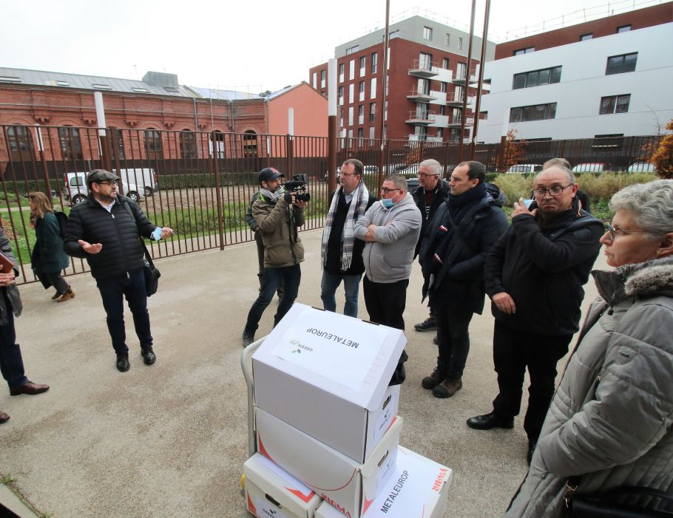

L’État a-t-il tout fait pour éviter la pollution de Metaleurop à Évin ?
Par Youenn Martinlens@lavoixdunord.fr
Des visages fermés et marqués à la sortie de l’audience, à l’image de celui de Bruno Adolphi, président de PIGE (en haut, à droite) et de celui de Me David Deharbe (en bas, à droite). Même si tout reste possible.
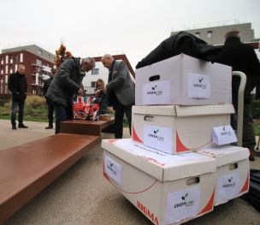
Le tribunal administratif de Lille examinait hier matin les recours des 87 habitants d’Évin-Malmaison contre l’État. Ils reprochent aux services préfectoraux d’avoir laissé l’ex-fonderie polluer impunément. Le hic, c’est que le rapporteur public n’est absolument pas de leur avis. Décision dans un mois.
Évin-Malmaison.
Abasourdis. C’est l’adjectif qui décrit le mieux les vingt et quelques habitants d’Évin-Malmaison venus hier matin au tribunal administratif de Lille, à la sortie de l’audience. La messe n’est pas dite, mais la partie est loin d’être gagnée pour eux : le rapporteur public leur a donné tort sur toute la ligne. Si rien n’oblige les juges à adopter sa « solution » au litige qui oppose 87 Évinois ou couples d’Évinois à l’État, ses conclusions sont souvent suivies.
Défendez ce qui est juste (...). Les chiffres sont là, Me David Deharbe, avocat des Évinois
L’enjeu de ce litige est historique : il s’agit de faire reconnaître que l’État a laissé polluer, faute de contrôles et de sanctions suffisantes, des décennies durant, la fonderie Metaleurop, et d’obtenir réparation du préjudice causé par le plomb et le cadmium qui imprègnent les sols à Noyelles-Godault, Courcelles-les-Lens et Évin-Malmaison. Cumulées, les demandes atteignent 5,6 millions d’euros.
Des règles « apparues progressivement »
Dans son exposé, le rapporteur public, Frédéric Malfoy, a rappelé la récente condamnation de l’État pour inaction climatique, dans ce qu’on surnomme « l’Affaire du siècle ». Mais c’était pour mieux montrer à quel point l’affaire Metaleurop est différente. Parce que le contexte et l’arsenal législatif étaient différents avant la fin des années 1990. Aucune valeur limite d’émission. « Les règles sont progressivement apparues, fixant des valeurs limites annuelles », a-t-il dit, sans jamais s’inquiéter de l’accumulation. À ce moment-là, le mal était déjà fait : ne parlait-on pas de « pollution historique des sols » ?
Quand bien même les juges auraient une autre lecture que lui du dossier et estimeraient l’État fautif – la procédure est essentiellement écrite –, le rapporteur les a invités à rejeter toutes les demandes de préjudices, y compris celui d’anxiété.
Durant cet exposé, l’avocat des requérants, M e David Deharbe, a eu bien du mal à se contenir. Et même si ce n’est pas l’usage au tribunal administratif, il a répliqué par une longue plaidoirie : « Je suis un piètre avocat, j’ai très mal travaillé », a-t-il ironiquement répliqué à Frédéric Malfoy, quatre lourds cartons de documents posés devant lui. « Défendez ce qui est juste, a-t-il ensuite demandé aux juges, les chiffres sont là » : ceux des concentrations de plomb dans les sols, ceux du saturnisme infantile dans les années 1990, ceux de l’étendue des sols officiellement pollués (intégrés à ce qu’on appelle le PIG Metaleurop).
M e Deharbe a aussi abattu une ultime carte, demandant un sursis à statuer au tribunal ( lire ci-dessous). Mais sauf rebondissement, les 87 jugements seront rendus le 21 et le 22 décembre.

Pollution de Metaleurop : veillée d’armes pour les adhérents de PIGE
Youenn MartinYouenn Martin
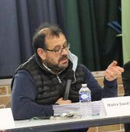
David Deharbe, l’avocat qui a préparé les recours.
Évin-Malmaison.
Nous y sommes. C’est aujourd’hui, à 10 h 30 que le tribunal administratif de Lille va examiner les 87 recours de particuliers Évin-Malmaison touchés par la pollution léguée par l’usine Métaleurop. Un recours destiné à faire reconnaître une faute de l’État qui aurait, en connaissance de cause, laissé faire.
Ces 87 particuliers sont tous accompagnés par l’association environnementale Pour l’intérêt général évinois (PIGE) qui tenait son assemblée générale vendredi soir. Tout proche, ce rendez-vous judiciaire a occupé les débats.
Très attendu, M e David Deharbe, l’avocat qui a préparé les recours, a expliqué les subtilités de la justice administrative et insisté sur le caractère historique de ce dossier : « C’est la dernière fois que la justice a l’occasion de redresser les torts. Je crois dans les juges qui vont juger, mais la bataille va être rude. »
Le tribunal mais pas que
Présentes à l’assemblée générale, la maire d’Évin-Malmaison, Valérie Petit (divers gauche), et la sénatrice PCF Cathy Apourceau-Poly ont assuré les particuliers engagés dans cette action de leur soutien.
Les combats politiques et judiciaires contre le PIG (projet d’intérêt général) Metaleurop 1 et ses conséquences sont à l’origine de la création de PIGE. Mais l’association présidée par Bruno Adolphi a depuis étendu son champ d’action. Elle travaille notamment sur un projet de verger pédagogique, forêt primaire et prairie en ville, et réfléchit à la création d’un marché aux fleurs et aux plantes. Une façon de ne pas laisser le dernier mot à la pollution.
1. Le PIG est un périmètre qui délimite les terrains officiellement pollués au plomb et au cadmium autour de l’ex-usine Metaleurop. Il touche Noyelles-Godault, Courcelles-les-Lens et particulièrement Évin-Malmaison (85 % de la commune). Quelques hectares de Dourges et Leforest sont aussi concernés.

La preuve par les cheveux
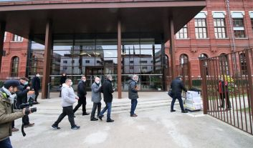

Une équipe de l’émission Vert de rage (France 5) suit le combat des Évinois et de l’association PIGE (Pour l’intérêt général des Évinois). Pour les besoins de leur enquête, ces journalistes ont fait réaliser des analyses de concentration de plomb dans les cheveux d’écoliers évinois. Les résultats, arrivés lundi soir à la veille de l’audience, ont été sortis devant le tribunal par David Deharbe. Ils tendraient à montrer que le plomb ne reste pas prisonnier des sols mais continue d’empoisonner l’air (le conditionnel est de rigueur).
Le respect du contradictoire veut que la préfecture, en défense, puisse prendre connaissance de cette pièce et ait le temps d’y répondre. D’où la proposition de sursis à statuer formulée par l’avocat des Évinois. On a cru comprendre que la présidente, Sylvande Perdu, n’avait pas très envie de repousser le jugement d’un dossier déjà ancien et n’allait peut-être pas donner droit à cette demande (donc ne pas prendre en compte cette pièce). Elle a rappelé que rien n’interdisait aux requérants, sur la base d’éléments nouveaux, de formuler de nouvelles demandes à l’État.

